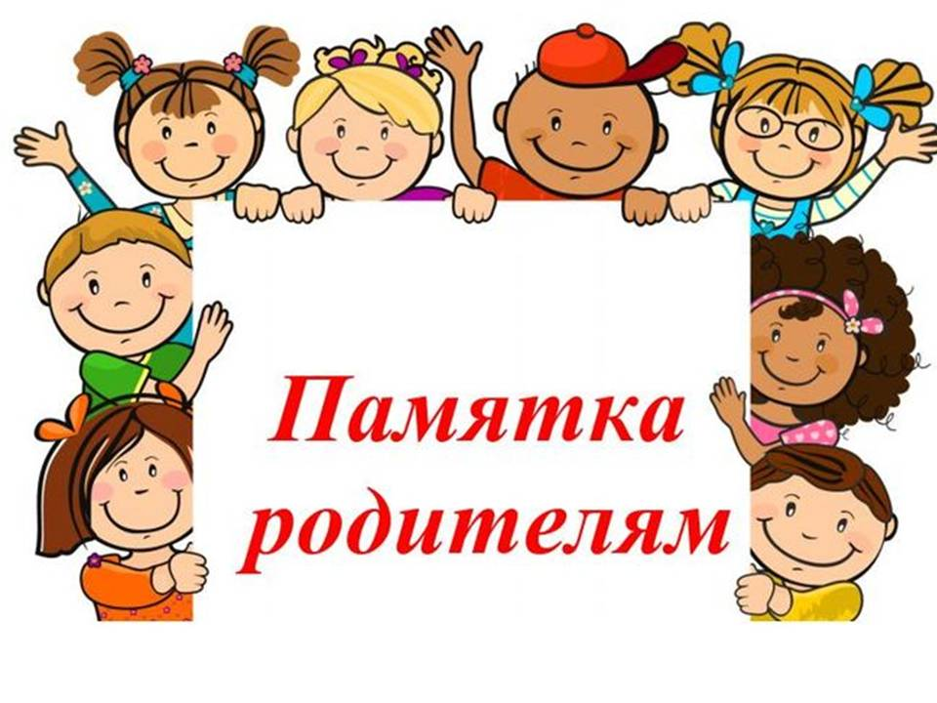 **ОСНОВЫЕ ПРИЧИНЫ НЕПОСЛУШАНИЯ**

**1) Недостаток внимания**

Обеспечить кроху необходимыми вещами: удобной одеждой, полезным питанием, красивыми игрушками – это еще не все, что нужно ребенку. Общение – такой же момент для детей всех возрастов.

**2) Слишком строгий контроль**

Если Вы слишком сильно опекаете и контролируете малыша, это может вызвать у него протест в виде непослушного поведения, криков и даже истерики. В четырехлетнем возрасте у детей происходит развитие самостоятельного мышления. Им все хочется делать самим. Поэтому нужно предоставлять крохе возможность попробовать свои силы, а не ограничивать любое действие.

**3) Частая критика и сравнение с другими детьми**

Если Вы унижаете малыша, сравнивая его с другими, говорите, что он в чем-то хуже или все делает не так, то естественно у него выработается неверие в себя и мысли, что он какой-то не такой, как все нормальные дети. Своим непослушанием кроха пытается соответствовать ярлыку, которому на него навесили.

**4) Обида**

Если случилось так, что вы чем-то обидели сильно ребенка, то это большой повод для плохого поведения. Тем более если наказание было несправедливым.

5**) Малыш не понимает, почему мама сердится**

Кроха слушает, но ему ничего не понятно. Появляются мысли, если мама кричит, значит не любит. А это вызывает страх и обиду. Не может понять что нужно сделать, чтобы родители перестали злиться. Малыш в смущении и смятении. Ведь то, что он не хочет есть овсянку, не повод чтобы от него отказывались?

**6) Не хотят общения в приказном тоне**

Если малыш с раннего детства обладает лидерскими качествами, то он никогда не будет слушаться Ваших повелительных приказов. В этом случае нужно научиться договариваться с ним и разговаривать на равных. Даже если нужно что-то объяснить используйте дружественный стиль общения, а не поучительный.

**Рекомендации: как предотвратить непослушание**

**1) Не требовать, чтобы ребенок сидел на месте**

Дети в 3-4 годика не могут долго сидеть на одном месте. Это особенность их нервной системы. Более того, если требовать постоянно от малыша, чтобы он успокоился и сидел на одном месте, то произойдут нарушения поведения и перенапряжение.

**2) Будьте в меру требовательны.**

Если чересчур баловать своего малыша, он непременно вырастет эгоистом, полностью неприспособленным к жизни. Следите также за тем, чтобы бабушки и дедушки тоже соблюдали это правило.

**3) Беседа вместо наказания**

Это очень действенный метод. Попробуйте вместо того чтобы наказать за проступок малютку, поговорите с ним. Пусть малыш объяснит свое поведение. Выяснив все непонятые моменты, Вы проясните ситуацию и укажите крохе на его ошибки.

**4) Всегда обращайте внимание на плохое поведение.**

Если решили наказать, делайте это без лишних раздумываний. Но это не значит бить или использовать другое физическое наказание. Можно не давать сладкого или запретить мультики.

**7) Не нужно использовать нецензурную речь в присутствии крохи.**

Также, если кроха повторил за кем-то другим плохое слово, не пропускайте это мимо ушей. Объясните ему, что это слово неприлично говорить

**8) Требования родителей к ребенку должны быть твердыми и последовательными.**

Если вчера Вы не разрешали что-то делать, то сегодня это тоже нельзя разрешать. Малейшее уклонение в сторону и крошка обязательно это запомнит и в будущем использует в своих интересах. Требования отца и матери не должны различаться.

**Важно!!!**

**Дети не хотят подчиняться не самим правилам, а тому, как это преподносится. Если Вы хотите, чтобы малыш уважал Вас и окружающих людей, сами относитесь к нему с уважением, а не как к марионетке в полной Вашей власти.**